半导体用硅片市场研究：预计2030年全球市场销售额将达到252.7亿美元

一、引言

本报告旨在全面分析全球与中国半导体用硅片市场的现状、竞争格局、主要厂商、产品类型、应用领域以及地区分布，并结合市场趋势和政策环境，对未来几年的市场前景进行合理预测。本报告将作为专业投资者的决策参考，为相关行业从业者提供有价值的市场洞察。
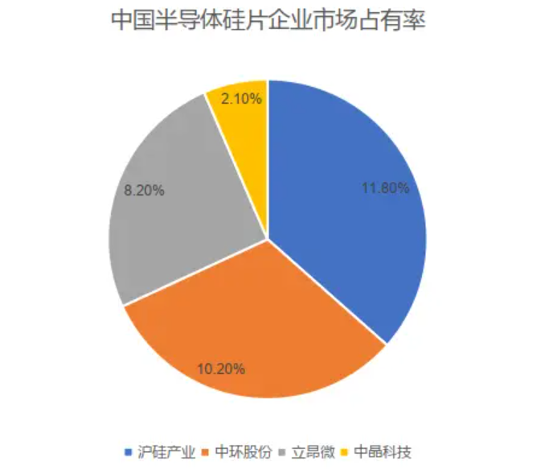

二、半导体用硅片定义与背景

半导体硅片，是指以多晶硅为原材料，通过单晶硅制备方法形成硅棒，再经过精密切割而成的薄片。作为半导体产业链中的核心材料，硅片广泛应用于集成电路、分立器件、传感器等半导体产品的制造中。

三、供应链结构分析

半导体硅片的供应链主要包括原材料供应商、硅片制造商、芯片制造商以及终端应用厂商。原材料供应商提供多晶硅等关键原材料，硅片制造商则利用这些原材料生产出高质量的硅片，芯片制造商再基于硅片进行芯片的制造，最终应用于各类电子产品中。

四、主要生产企业与行业生产商分析

全球半导体用硅片市场的主要生产企业包括信越半导体、SUMCO、环球晶圆、Siltronic世创、SK Siltron、Soitec等。这些企业在市场上占据重要地位，拥有先进的生产技术和丰富的市场经验。在中国市场，除了上述国际厂商外，还有沪硅产业、中环领先、立昂微等本土企业，它们凭借成本优势和技术进步，逐渐在国内市场占据一席之地。

五、企业生产商简介

信越半导体：作为全球领先的半导体硅片制造商，信越半导体在产品质量和技术创新方面享有盛誉。
SUMCO：SUMCO以其高质量的产品和稳定的供应能力，赢得了全球客户的信赖。
环球晶圆：环球晶圆在半导体硅片领域拥有强大的研发实力和市场份额。
Siltronic世创：Siltronic世创致力于提供高性能的半导体硅片解决方案，满足客户的多样化需求。
SK Siltron：SK Siltron凭借其先进的生产技术和严格的质量控制，成为半导体硅片市场的重要参与者。
沪硅产业：作为中国本土的半导体硅片制造商，沪硅产业在技术创新和产能扩张方面取得了显著成果。
中环领先：中环领先专注于半导体硅片的研发和生产，致力于为客户提供优质的产品和服务。
（注：由于篇幅限制，其他企业生产商的简介在此省略，但均拥有各自独特的市场地位和技术优势。）

六、政策与市场趋势分析

随着全球半导体产业的快速发展，各国政府纷纷出台相关政策支持半导体产业的发展。同时，随着5G、物联网、人工智能等新兴技术的兴起，半导体硅片市场将迎来新的增长机遇。然而，市场竞争的加剧、原材料价格波动以及技术更新换代等挑战也将对半导体硅片市场产生一定影响。

七、当前市场状况与未来预测

根据QYResearch最新调研报告显示，2023年全球半导体用硅片市场销售额达到了163.8亿美元，预计2030年将达到252.7亿美元，年复合增长率（CAGR）为8.1%。从地区层面来看，中国市场在过去几年变化较快，虽然具体数据未给出，但预计随着国内半导体产业的快速发展和市场需求的不断增长，中国市场将保持较快的增长速度。从产品类型来看，300mm半导体硅片处于主导地位，预计未来几年其市场份额将持续增长。从应用领域来看，半导体存储芯片是硅片的主要应用领域之一，未来几年其市场份额也将保持稳定增长。

八、地区分布与重点市场分析

欧洲、中国大陆、日本、韩国、中国台湾、北美和东南亚是全球半导体用硅片市场的主要地区。这些地区拥有完善的半导体产业链和庞大的市场需求，为半导体硅片市场的发展提供了良好的环境。特别是中国大陆地区，随着半导体产业的快速发展和政府对半导体产业的支持力度不断加大，中国大陆市场将成为半导体硅片市场的重要增长点。

九、产业链与销售渠道分析

半导体硅片的产业链包括原材料供应、硅片制造、芯片制造和终端应用等环节。其中，硅片制造环节是产业链中的关键环节之一，其产品质量和技术水平直接影响到下游芯片制造和终端应用的质量。在销售渠道方面，硅片制造商主要通过直销和分销两种方式将产品销售给芯片制造商和终端应用厂商。

十、行业动态与增长驱动因素

随着全球半导体产业的快速发展和新兴技术的不断涌现，半导体硅片市场将迎来新的增长机遇。技术创新、产能扩张、市场需求增长以及政策支持是推动半导体硅片市场发展的主要驱动因素。然而，市场竞争的加剧、原材料价格波动以及技术更新换代等挑战也将对半导体硅片市场产生一定影响。因此，企业需要密切关注市场动态和技术发展趋势，加强技术创新和产能扩张能力，以应对未来的市场竞争和挑战。

十一、结论与建议

综上所述，全球与中国半导体用硅片市场具有广阔的发展前景和巨大的市场潜力。企业需要抓住市场机遇，加强技术创新和产能扩张能力，提升产品质量和服务水平，以满足客户的多样化需求。同时，政府也应加大对半导体产业的支持力度，推动产业链上下游协同发展，为半导体硅片市场的发展提供良好的政策环境。对于投资者来说，需要密切关注市场动态和技术发展趋势，选择具有核心竞争力和市场前景的企业进行投资。

QYResearch是全球知名的大型咨询公司，行业涵盖各高科技行业产业链细分市场，横跨如半导体产业链（半导体设备及零部件、半导体材料、集成电路、制造、封测、分立器件、传感器、光电器件）、光伏产业链（设备、硅料/硅片、电池片、组件、辅料支架、逆变器、电站终端）、新能源汽车产业链（动力电池及材料、电驱电控、汽车半导体/电子、整车、充电桩）、通信产业链（通信系统设备、终端设备、电子元器件、射频前端、光模块、4G/5G/6G、宽带、IoT、数字经济、AI）、先进材料产业链（金属材料、高分子材料、陶瓷材料、纳米材料等）、机械制造产业链（数控机床、工程机械、电气机械、3C自动化、工业机器人、激光、工控、无人机）、食品药品、医疗器械、农业等。QYResearch专注为企业提供专业的市场调查报告、市场研究报告、可行性研究、IPO咨询、商业计划书、制造业单项冠军申请和专精特新“小巨人”申请、市占率证明等服务。

